Programación energética semanal de la semana 33/15
Fecha: 13-08-2015.
El informe fue realizado con los datos vigentes al día 12/08/2015.

RESUMEN EJECUTIVO.

Resumen semana actual
El despacho durante la semana ha sido casi en su totalidad de fuentes renovables, en los picos se requirió por potencia el despacho de motores de Central Batlle.
Se registraron y continúan registrándose importantes precipitaciones en todas las cuencas del río Negro.
Se registraron precipitaciones en la cuenca inmediata de salto.
Las lluvias provocaron en el día de ayer la apertura de vertederos en Baygorria y dados los aportes que ya se registran en la tarde de hoy se producirá la apertura de vertederos en Palmar. Bonete continúa subiendo su cota y de producirse las precipitaciones previstas probablemente alcance la cota de vertimiento por lo que en el día de hoy se declaró riesgo de vertimiento para todo el sistema.

Perspectivas y resultados para la semana entrante
De acuerdo a las previsiones de temperaturas para los próximos días, las demandas serán similares a las de presente semana.
Existen importantes pronósticos para las cuencas del río Negro y moderados para la de Salto.
De acuerdo a los aportes esperados para palmar en los próximos días dicha central deberá generar a pleno durante la semana y adicionalmente mantener abiertos los vertederos para controlar la cota.
Salto Grande está en cotas altas y según informó hoy se prevén aportes del orden de 4800m3/s y 5400m3/s sin y con lluvias respectivamente.
Bonete tiene importantes aportes y de continuar lloviendo podría alcanzar la cota de vertimiento.
En el día de hoy se declaró riesgo de vertimiento para todo el sistema

Modelos
Comentarios

- MP/CPC
  - Dado el riesgo de vertimiento para todo el sistema no se corrió el modelo.
- SimSee
  - Dado el riesgo de vertimiento para todo el sistema no se corrió el modelo.
- Mensual
  - No presenta interés en la presente semana.

Despacho propuesto
Considerando lo informado anteriormente el despacho propuesto es el siguiente:
- Auto despachados.
- Palmar a pleno.
- Salto hasta pleno (exportando eventualmente para cumplir con compras mínimas solicitadas por la central).
- Bonete cierra la demanda.

INTRODUCCIÓN.

PREVISIÓN DE TEMPERATURAS ACTUALIZADO AL MIERCOLES 12/08/2015 (PROXIMOS 10 DÍAS PARA MONTEVIDEO, FUENTE ACCUWEATHER)
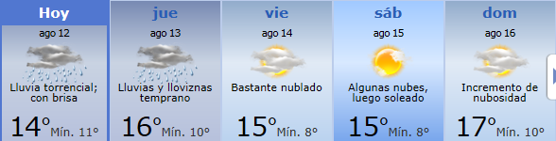

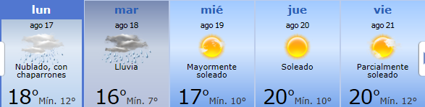

PREVISIÓN DE LLUVIAS.

PREVISIÓN LLUVIAS, acumulado para 5 y 7 días actualizado el día 12/08/2015 (Fuente CEPTEC e INMET).

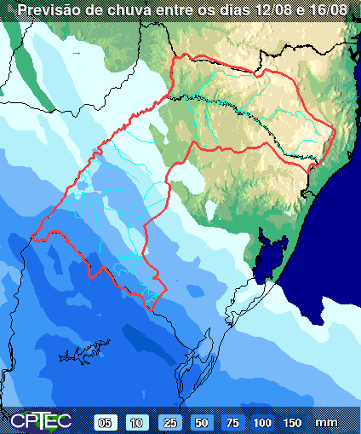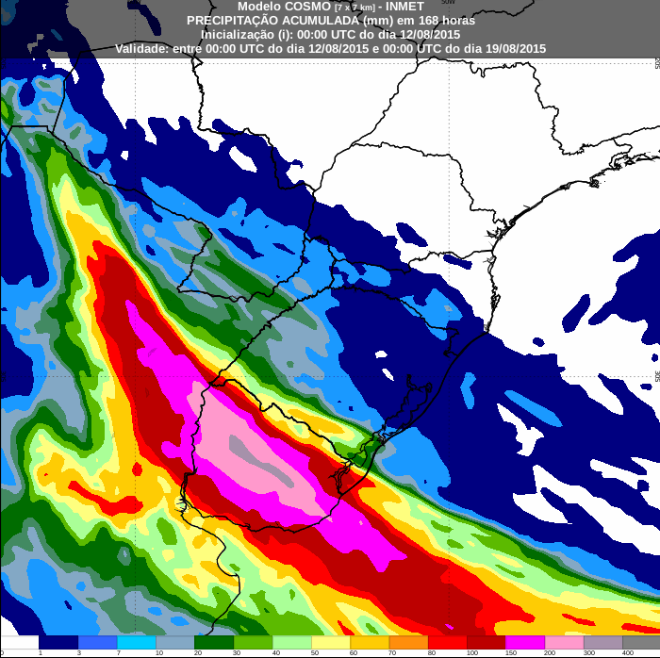

LLUVIAS OCURRIDAS

LLUVIAS OCURRIDAS EN EL MES DE AGOSTO (SEGÚN SGE) EN LAS CUENCAS DEL RÍO NEGRO.
Prom. Hist. = Promedio acumulado histórico desde 1994.

LLUVIAS OCURRIDAS EN LOS ULTIMOS 7 DÍA, CUENCA DEL RÍO NEGRO
Nota: Datos actualizados al 12/08/2015 7:00 horas

Previsión de aportes y lluvias para Salto Grande (fuente CTM día miércoles)
Previsión día jueves

Previsión de generación eólica próximas 240 horas día miércoles (fuente MTLOG)
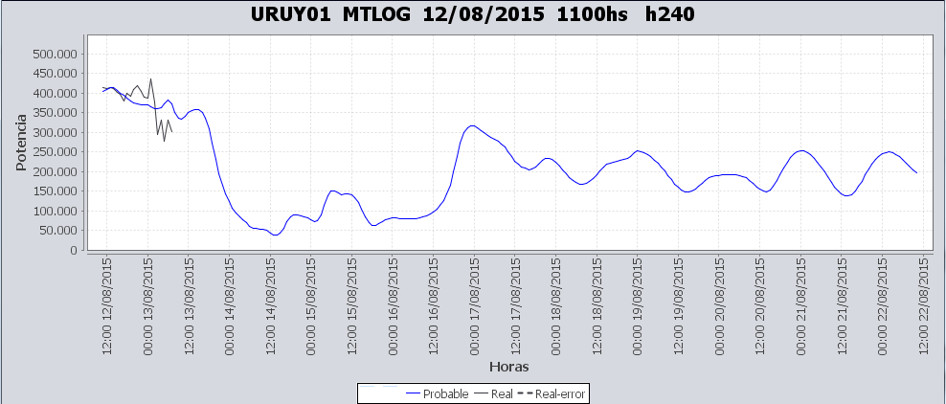

SEMANALES.

SEMANAL DE LA PRESENTE SEMANA (miércoles)

SEMANAL DE LA SEMANA PROXIMA (jueves)

ANÁLISIS A REALIZAR.

OPTIMIZACIÓN MEDIANO PLAZO, MP.

Caso 1: Política estacional vigente, aportes con lluvias previstas el día miércoles 12/08/2015

SIMULACION CORTO PLAZO, CPC:

Dada la situación de riesgo de vertimiento para todo el sistema no se corrió el modelo.

SIMULACION CORTO PLAZO, SIMSEE:

Dada la situación de riesgo de vertimiento para todo el sistema no se corrió el modelo.

ANALISIS MENSUAL.
No presenta interés para la programación semanal.

DESPACHO POR CALIDAD DE ABASTECIMIENTO.
No corresponde.-

DISPONIBILIDAD DE COMBUSTIBLE.
No se prevén restricciones.

pRECIO SPOT.
El precio spot durante la semana será 0 (cero) mientras la demanda se suministre con recursos hidráulicos o tomara el valor del térmico más caro en servicio

CONCLUSIONES DE LOS ESTUDIOS REALIZADOS.

INTRODUCCIÓN.
De acuerdo a las previsiones de temperaturas para los próximos días, las demandas serán similares a las de presente semana.
Existen importantes pronósticos para las cuencas del río Negro y moderados para la de Salto.
De acuerdo a los aportes esperados para palmar en los próximos días dicha central deberá generar a pleno durante la semana y adicionalmente mantener abiertos los vertederos para controlar la cota.
Salto Grande está en cotas altas y según informó hoy se prevén aportes del orden de 4800m3/s y 5400m3/s sin y con lluvias respectivamente.
Bonete tiene importantes aportes y de continuar lloviendo podría alcanzar la cota de vertimiento.
En el día de hoy se declaró riesgo de vertimiento para todo el sistema

Modelos
Comentarios

- MP/CPC
  - Dado el riesgo de vertimiento para todo el sistema no se corrió el modelo.
- SimSee
  - Dado el riesgo de vertimiento para todo el sistema no se corrió el modelo.
- Mensual
  - No presenta interés en la presente semana.

Despacho propuesto
Considerando lo informado anteriormente el despacho propuesto es el siguiente:
- Auto despachados.
- Palmar a pleno.
- Salto hasta pleno (exportando eventualmente para cumplir con compras mínimas solicitadas por la central).
- Bonete cierra la demanda.

RECOMENDACIONES Y CONCLUSIONES.
Se presentaron en el punto anterior.

INTERCAMBIOS PROGRAMADOS PARA LA SEMANA 33.

CONTRATOS.
No hay contratos operativos.

IMPORTACIÓN OCASIONAL (ARGENTINA).
No se prevé.

EXPORTACIÓN DE EXCEDENTES HIDRÁULICOS.
Eventualmente se podrían exportaran excedentes de Salto Grande durante la semana.

EXPORTACIÓN DE GENERACIÓN TÉRMICA.
No se prevé.

IMPORTACIÓN A TRAVÉS DE CONVERSORA RIVERA-LIVRAMENTO.
No se prevé.

IMPORTACIÓN A TRAVÉS DE GARABÍ.
No se prevé.

OTRAS FUENTES DE GENERACIÓN.
- No se dispone de información.

BOLSAS DE ENERGIA INTERCAMBIADAS.
- Uruguay debe al sistema brasileño de energía de vertimiento aprox. 0.3 GWh contabilizada hasta el 9/3/11.
- Durante la semana 49 del año 2009 se brindó apoyo a Brasil por un monto de 2128 MWh.
- El día 4/1/10 se brindó apoyo a Brasil por un monto de 19 MWh.
- Argentina debe a Uruguay una bolsa de energía de 132 MWh (a confirmar con datos de la última exportación).

INDISPONIBILIDADES y limitaciones DE UNIDADES DE GENERACIÓN.

INDISPONIBILIDADES DE UNIDADES DE GENERACIÓN.

LIMITACIONES DE UNIDADES DE GENERACIÓN.

INDISPONIBILIDADES RELEVANTES de equipos dE trasmision.
Se entregara con la presentación de la programación de mañana viernes.

